Thema circus

stijgen: naar boven gaan
omhoog: op handen en voeten naar beneden of naar boven gaan.
dalen: naar beneden gaan.
omlaag: naar beneden.
omlaag

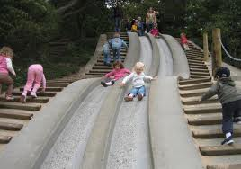

omhoog

dalen
stijgen

